惠州市市场监管局关于2019年度惠州市在用特种设备安全监督抽查结果公示

依据《广东省特种设备安全条例》第四十条中规定“特种设备安全监督管理部门依法对从事特种设备活动的单位和个人实施安全监察，对在用特种设备涉及安全的部分项目组织实施监督检验” 的要求，根据市财政划拨的经费， 2019年惠州市市场监管局对电梯、起重机、场（厂）内专用机动车辆、锅炉、压力容器、压力管道开展了安全监督抽查工作，由广东省特种设备检测研究院惠州检测院承担安全监督抽查任务。现就监督抽查结果对社会进行公示。
一、承压特种设备抽查情况
承压类特种设备按照《抽查通知》的要求共完成在用设备监督抽查188台（套），其中锅炉60台，压力容器128台，完成压力管道监督抽查9.689千米，详见表1。
表1. 2019年度惠州市在用承压特种设备安全监督抽查完成情况
类别 | 计划抽查设备数（台/千米/批次） | 实际抽查设备数（台/千米/批次） | 一般事故隐患数（台/千米/批次） |  | 严重事故隐患数（台/千米/批次）
锅炉 | 60 | 60 | 7 | 11.7% | 1 | 1.7%
压力容器 | 128 | 128 | 12 | 9.4% | 23 | 18.0%
压力管道  (工业管道) | 9.689 | 9.689 | 1.232 | 12.7% | 4.62 | 47.7%
注：一般事故隐患指的是不影响设备安全使用的缺陷，抽查报告结论为符合要求或基本符合要求；严重事故隐患的指的是对安全使用有较大风险的缺陷，抽查报告结论为不符合要求的设备，严重事故隐患具体情况详见《锅炉压力容器压力管道严重事故隐患一览表》。

图1. 2019年承压类特种设备监督抽查隐患比例图

本次监督抽查在用承压类特种设备发现一定数量的压力容器使用单位无操作规程、无运行记录、无应急预案和演练记录、未定期进行年度检查，说明使用单位对压力容器的认识不到位，管理还存在不足，没有意识到特种设备的安全管理工作的重要性，对人员的管理和对设备的管理不善是导致隐患出现的主要原因，使用单位的管理水平仍然有待提高。
截止2019年12月底，上述监督抽查发现的隐患除惠东县稔山镇大埔屯鸿基水泥预制品厂2台蒸压釜未整改外， 其余均已整改完毕。未完成的这家企业由惠东县市场监管局跟进中，已下达指令书并移交稽查，该厂于2019年12月份已停工停产，目前仍未找到企业负责人。

二、电梯抽查情况
本次监督抽查共抽查电梯1748台涉及电梯使用单位336家，涉及电梯维保单位107家，其中发现存在不符合项目的电梯366台（其中客梯284台、货梯56台、自动扶梯24台、自动人行道2台），49台电梯涉及严重隐患建议停用情形，具体数据如表2、3所示。
表2. 2019年度惠州市在用电梯安全监督抽查工作完成情况统计表
曳引与强制驱动电梯 |  | 自动扶梯与自动人行道
完成数量(台) | 完成比例 | 完成数量(台) | 完成比例
1648 | 100% | 100 | 100%

表3. 不符合项及涉及严重隐患建议停用发现率统计表
抽查数量(台) | 不符合项目 |  | 涉及严重隐患建议停用设备
抽查数量(台) | 数量(台) | 发现率 | 数量(台) | 发现率
1748 | 366 | 20.49% | 49 | 2.8%
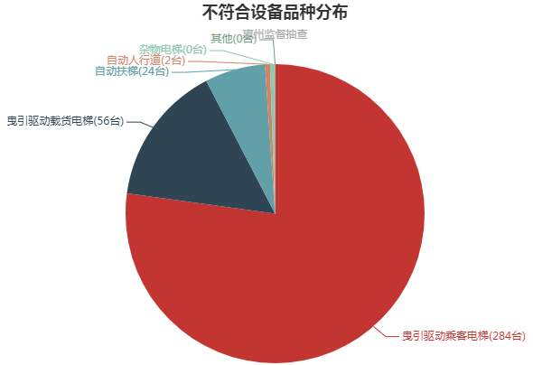
图2. 不符合设备品种分布图
本年度惠州市电梯安全监督抽查中发现使用单位主体责任未落实，如应急救援演练预案及记录、年检报告遗失、缺失，电梯逾期未检仍在使用等、个别维保单位未完全按维保规范维保等问题。本体方面发现垂直电梯不符合项目前4位依次为存在轿厢照明、安全守则不符合，机房、滑轮间、底坑、轿顶内环境安全不符合要求，紧急报警不符合要求，制动器工作状况不符合要求。自动扶梯和自动人行道的设备本体不符合项目前4位主要有：梳齿板缺损，紧急停止装置的标识不符合要求，梳齿啮合深度与间隙不符合要求，扶手带阻挡装置不符合要求。
上述抽查发现的严重事故隐患均已移交到各县（区）局进行跟踪整改，除惠州市稳坤房地产发展有限公司的4台电梯因无物业公司管理和无电梯维保公司维保由惠阳区市场监管局采取停用措施并报给镇街和广东金迪物业管理有限公司的1台电梯现场已停用外，其余均已整改。
三、起重机抽查情况
本次共抽查起重机450台，主要涉及桥式起重机和门式起重机两个类别的起重机，涉及起重机使用单位74家，起重机450台。其中发现存在不符合项目的起重机327台，未发现存在严重事故隐患的起重机，具体抽查数据如表4所示。
表4. 2019年度惠州市在用起重机安全监督抽查工作完成情况统计表
抽查起重机 |  |  | 不符合项目 |  | 严重事故隐患和重大问题
规定数量(台) | 完成数量(台) | 完成比例 | 数量(台) | 发现率 | 数量(台) | 发现率
450 | 450 | 100% | 327 | 72.67% | 0 | 0%
抽查最突出的问题就是使用单位管理状况及技术资料审查问题，包括存在管理机构的设置、管理制度的建立、管理人员的配备、应急预案的制定、技术资料不齐全、维保记录使用记录等记录不齐全等问题。
四、（厂）内专用机动车辆抽查情况
本次抽查场（厂）内专用机动车辆540台。主要涉及叉车和旅游观光车两种，涉及叉车使用单位133家，叉车520台；旅游观光车使用单位6家，叉车20台。发现存在不符合项目的（厂）内专用机动车辆94台，发现2台防爆叉车存在严重事故隐患，具体抽查数据如表5所示。
表5. 2019年度惠州市在用（厂）内专用机动车辆安全监督抽查工作完成情况
抽查（厂）内专用机动车辆 |  |  | 不符合项目 |  | 严重事故隐患和重大问题
规定数量(台) | 完成数量(台) | 完成比例 | 数量(台) | 发现率 | 数量(台) | 发现率
540 | 540 | 100% | 94 | 17.41% | 2 | 0.37%
本次抽查最突出的问题就是使用单位管理状况及技术资料审查问题，包括不能提供使用登记证、上周期检验报告和车辆牌照。上述抽查发现的严重事故隐患整改已移交到各县（区）局特种设备监督管理部门负责跟踪，已整改完毕。

惠州市市场监督管理局
2020年3月10日

